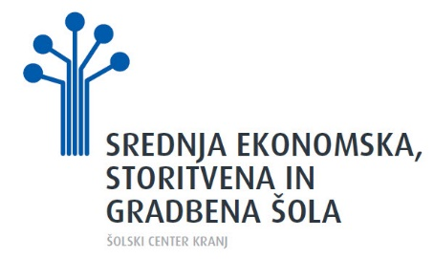

Raziskovalna naloga

Značilnosti naravnih kopališč ob Pisateljski pešpoti po Sloveniji (PPPS)

Raziskovalna področje: Ekonomija in turizem

Avtorica: Lara Cergolj, 4.A

Mentor: Janez Černilec, univ. dipl. ekon.

februar 2022
Kazalo vsebine
1. UVOD 3
1.1 PREDSTAVITEV IN NAMEN 3
1.2 CILJI SEMINARSKE NALOGE 3
1.3 METODOLOGIJA 3
1.3.1 METODE ZBIRANJA IN OBDELAVE PODATKOV 3
2 IDENTIFICIRANA NARAVNA KOPALIŠČA OB PPPS 4
3. NAJBOLJŠA NARAVNA KOPALIŠČE OB PPPS GLEDE NA STATISTIČNE REGIJE 11
4. ANKETA: NARAVNA KOPALIŠČA IN JEZERA OB PISATELJSKE PEŠPOTI PO SLOVENIJI (PPPS) 14
5. SKLEPNE UGOTOVITVE 18
6. LITERATURA 19

KAZALO SLIK
Slika 1: Naravna kopališča ob Pisateljski pešpoti po Sloveniji 4
Slika 2: Soboško jezero Expano 5
Slika 3: Blaguško jezero 5
Slika 4: Zeleno jezero Kidričevo 5
Slika 5: Jezero Črnava 6
Slika 6: Kanjon Kokre (Mestno jedro Kranja) 6
Slika 7: Kopališče Puštal (Škofja Loka) 7
Slika 8: Poljanska Sora, Visoko 7
Slika 9: Sava pri Podnartu 7
Slika 10: Velika Zaka (Bled) 8
Slika 11: Jezero Jasna, Kranjska Gora 8
Slika 12: Velika korita Soče 8
Slika 13: Soča, Kamp Gabrje 9
Slika 14: Sotočje Tolminke in Soče (Tolmin) 9
Slika 15: Modrejska plaža (Most na Soči) 9
Slika 16: Kopališče Loka, Žužemberk 10
Slika 17: Trebanjsko kopališče na Temenici 10
Slika 18: Kopališče Jez na Krki, Straža (Vavta vas) 11
Slika 19: Kolpa (Kamp Kolpa) (Vinica) 11
Slika 20: Blaguško jezero, ocena Dexi 12
Slika 21: Velika Zaka, Bled, ocena Dexi 12
Slika 22: Soča, Kamp Gabrje (Tolmin), ocena Dexi 13
Slika 23: Kolpa, Kamp Kolpa (Vinica), ocena Dexi 13
Slika 24: Vzroki za obiskovanje naravnih kopališč ob PPPS 14
Slika 25: Najbolj priljubljena naravna kopališča ob PPPS 15
Slika 26: Pogostnost obiskovanja naravnih kopališč ob PPPS 16
Slika 27: Značilnost naravnih kopališč ob PPPS 16
Slika 28: Naravna kopališča, ki jih obiskujejo anketiranci izven svojih regij 17
Slika 29: Spremembe na naranvnih kopališčih za katere so zainteresirani anketiranci 17

KAZALO tabel
Tabela 1: Identificirana naravna kopališča ob PPPS glede na statistične regije 4

1. UVOD

1.1 PREDSTAVITEV IN NAMEN
Na Srednje ekonomski, storitveni in gradbeni šoli, ŠC Kranj smo trasirali Pisateljsko pešpot po Sloveniji (PPPS). Izhajali smo iz Pisateljske pešpoti po Sloveniji, pri čemer smo uporabili rojstne hiše in druga obeležja pokojnih slovenskih pisateljev in pesnikov. Pisateljsko pešpot po Sloveniji smo razdelili po statističnih regijah. Več si lahko preberete na spletni strani: https://slopisateljskapot.splet.arnes.si

Pohodniki po PPPS gredo mimo različnih vodnih virov (barij, mokrišč, studencev, slapov, potokov, bajarjev, rek, jezer …). Predvsem v poletnem času so zanimive reke in večja ali manjša jezera. Na teh lokacijah ima pohodnik možnost počitka, sprostitve, napolnitve z energijo, osvežitve v vodi, okrepčila (hrana, pijača) …

Glede na zgoraj povedano smo se odločili, da identificiramo naravna kopališča ob PPPS. S pomočjo miselnih procesov in ustreznih metod bomo ocenili kakovost identificiranih naravnih kopališč ob PPPS. Ugotavljali bomo tudi mnenja anketirancev (dijaki srednjih poslovnih šol v Sloveniji) glede identificiranih naravnih kopališč. Preverili bomo tudi njihovo znanje glede preučevanih naravnih kopališč.

Pridobljene informacije bomo ponudili javnosti npr. objavili jih bomo na spletni strani Pisateljske pešpoti po Sloveniji … S tem bomo omogočili ljudem, da spoznajo in morda tudi obiščejo te vodne destinacije.

1.2 CILJI SEMINARSKE NALOGE

V raziskovalni nalogi bomo skušali doseči naslednje cilje:
- identificirati naravna kopališča ob PPPS,
- spoznati značilnosti naravnih kopališč ob PPPS iz geografskega, ekonomskega, športnega (rekreacijskega) in tehničnega vidika;
- ugotoviti mnenja in znanje dijakov srednjih, poslovnih šol iz Slovenije o identificiranih naravnih kopališč ob PPPS;
- predstaviti naravna kopališča ob PPPS javnosti.

1.3 METODOLOGIJA

1.3.1 METODE ZBIRANJA IN OBDELAVE PODATKOV

V seminarski nalogi bomo uporabljali naslednje metode zbiranja in obdelave podatkov:
- opazovanje,
- analizo dokumentov (Google my Business: Mnenja, spletne strani z relevantno vsebino …),
- spletno anketiranje,
- reševanje elektronskih kvizov,
- izbire najboljših možnosti s programom Dexi.

2 IDENTIFICIRANA NARAVNA KOPALIŠČA OB PPPS

V tabeli 1 in Sliki 1 navajamo in prikazujemo naravna kopališča ob PPPS po statističnih regijah.

Tabela 1: Identificirana naravna kopališča ob PPPS glede na statistične regije
Zap. št. | Ime jezera, reke …
A | POMURSKA REGIJA
1 | Soboško jezero Expano (Soboška kamenšnica)
2 | Blaguško jezero
B | PODRAVSKA REGIJA
3 | Zeleno jezero (Gramoznica Kuhar Pleterje)
C | GORENJSKA REGIJA
4 | Jezero Črnava
5 | Kanjon reke Kokre (staro mestno jedro Kranja)
6 | Naravno kopališče Puštal (Škofja Loka)
7 | Sora, Visoko (Poljane nad Škofjo Loko)
8 | Sava, Podnart (Radovljica)
9 | Velika Zaka, Bled
D | GORIŠKA REGIJA
10 | Velika korita Soče
11 | Soča (Kamp Gabrje, Tolmin)
12 | Sotočje Soče in Tolminke (Tolmin)
13 | Modrejska plaža (Most na Soči)
E | JUGOVZHODNA SLOVENIJA
14 | Naravno kopališče Trebnje (Temenica)
15 | Slap, Straža (Vavta vas)
16 | Kolpa (Kamp Kolpa)

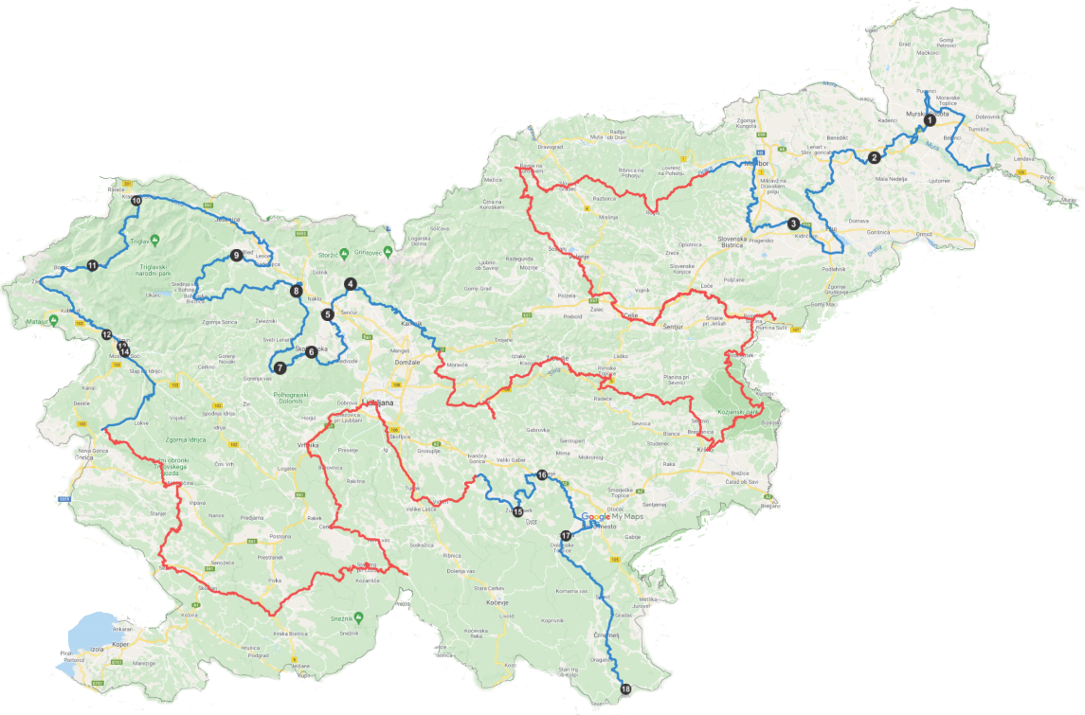
Slika 1: Naravna kopališča ob Pisateljski pešpoti po Sloveniji

1 Soboško jezero Expano (Soboška kamenšnica) (Pomurska regija)

Soboško jezero (46.64494, 16.16994) se nahaja približno 1 km južneje od Murske Sobote. Imenujejo ga tudi Soboška Kamenšnica (najdejo se tudi zapisi kamenščica, kamešnica). Jezero je nastalo z izkopom gramoza. Okrog jezera vodi deloma urejena sprehajalna pot, na jugozahodni strani jezera pa se nahaja Expano, ob katerem je urejena obala jezera, v bližini pa se nahaja tudi motorični park (Slika 2).

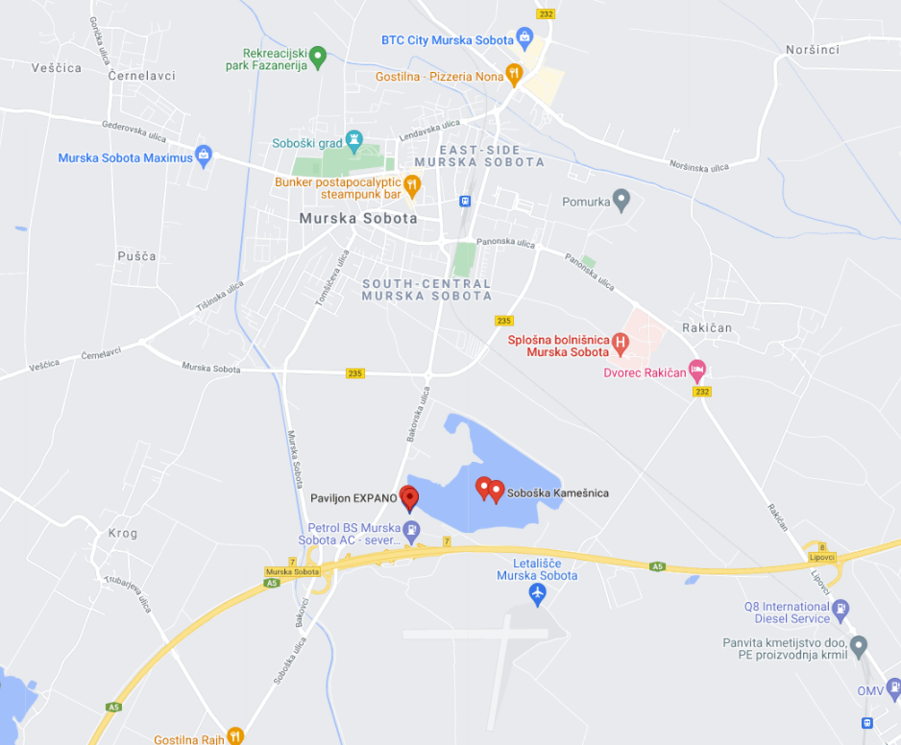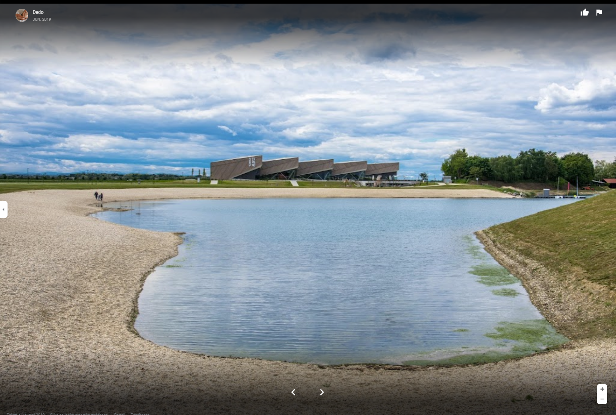
Slika 2: Soboško jezero Expano

2 Blaguško jezero (Pomurska regija)

Blaguško jezero (46.56712, 16.00295) se nahaja zahodno od naselja Sveti Jurij ob Ščavnici. Od tega naselja je oddaljen približno 1,6 km. Jezero je umetnega nastanka. Nastalo je med leti 1961 in 1963 z zajezitvijo Blaguškega potoka (Slika 3).

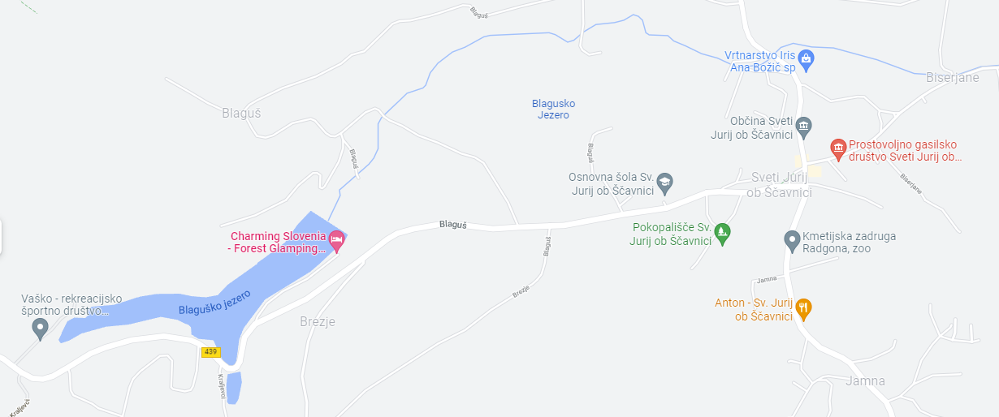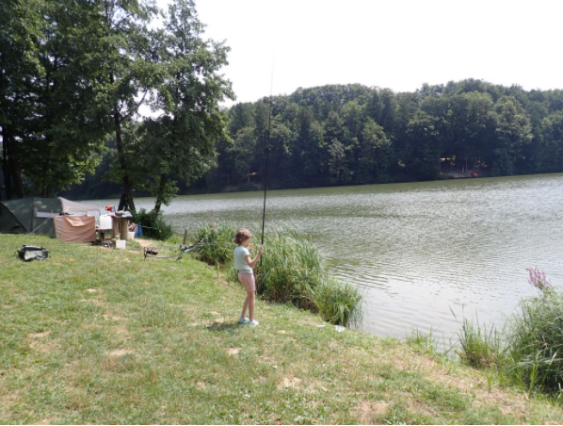
Slika 3: Blaguško jezero

3 Zeleno jezero Kidričevo (Gramoznica Kuhar Pleterje) (Podravska regija)

Zeleno jezero Kidričevo (46.42984, 15.75995) se nahaja severno-zahodno od naselja Kidričevo (4,5 km). Zeleno jezero Kidričevo ni pravo jezero, je gramoznica (šuderjama), ki pa je varno in primerno tudi za kopanje (Slika 4).

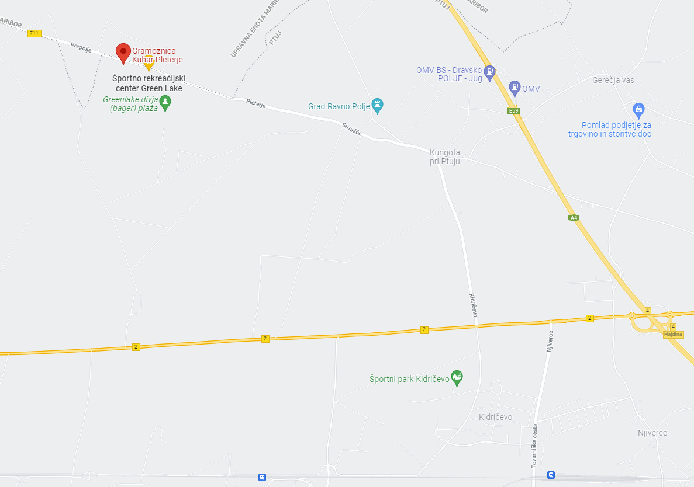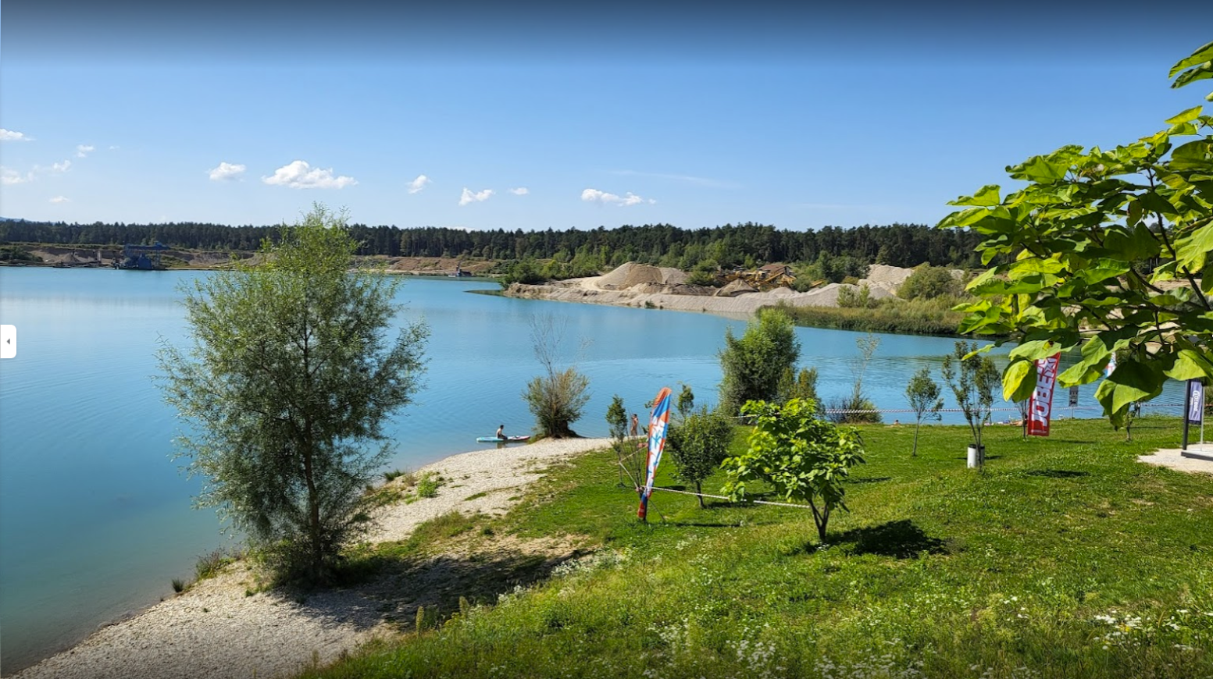
Slika 4: Zeleno jezero Kidričevo

4 Jezero Črnava, Preddvor (Gorenjska regija)

Jezero Črnava (46.30264, 14.42662) leži na severo-vzhodu Preddvora. Jezero Črnava je manjše akumulacijsko jezero, ki leži v zavetju Storžiča. Nastalo je, ko so zajezili potok Bistrico. Jezero je precej plitvo, voda pa sveža, saj ga napaja živahna Bistrica (Slika 4).

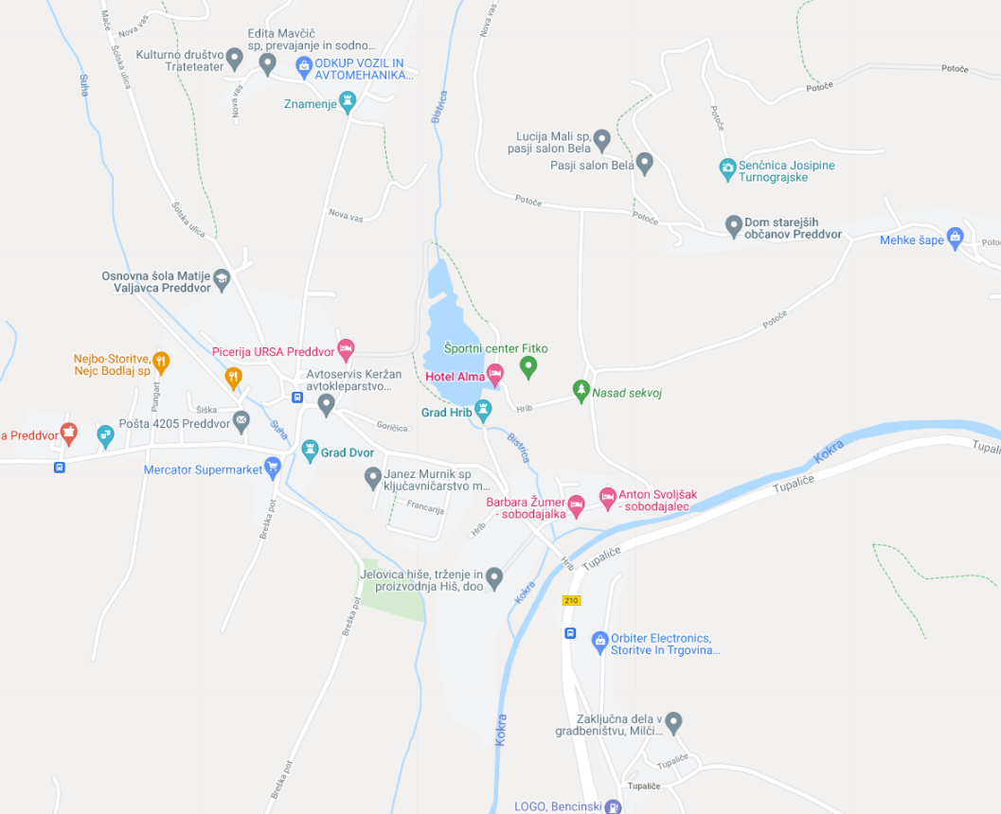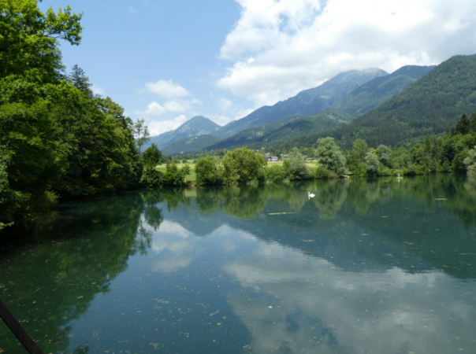
Slika 5: Jezero Črnava

5 Kanjon Kokre (Mestno jedro Kranja) (Gorenjska regija)

Mesto Kranj stoji na skali in se dviguje nad 30 metrov globokim kanjonom reke Kokre, ki je 2. najvišji mestni kanjon v Evropi. Zelen kanjon (46.23912, 14.35761) sredi mesta ponuja oddih in sprostitev v naravi le nekaj metrov od mestnega vrveža (Slika 5).

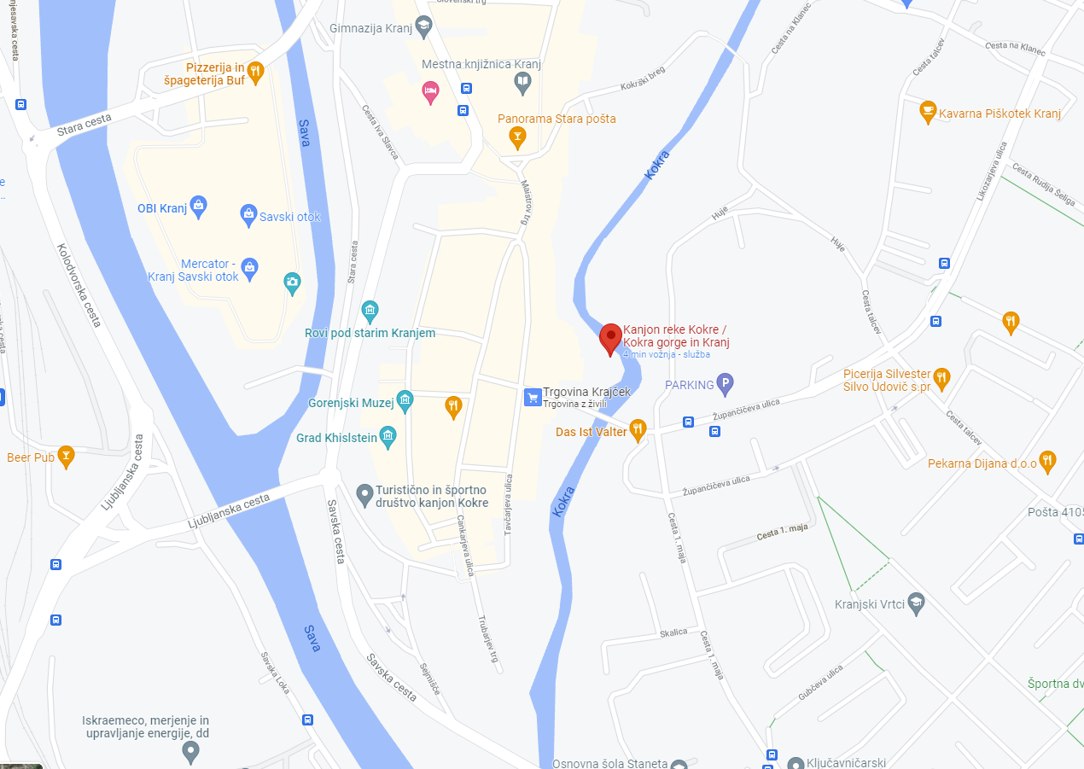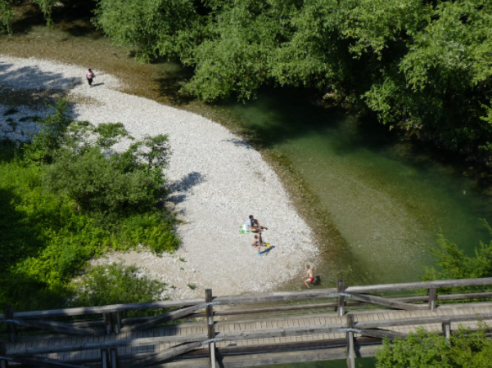
Slika 6: Kanjon Kokre (Mestno jedro Kranja)

6 Kopališče Puštal (Škofja Loka) (Gorenjska regija)

Kopališče Puštal (46.16057, 14.30887) se nahaja v eni od mestnih sosesk Škofje Loke. Skoznjo teče poljanska Sora, na jezu oziroma okoli njega pa je prostora za vsaj dvesto ljudi. Bife na bregu ter poln jez kopalcev dajeta misliti, da gre za mestno plažo v polnem smislu tega naziva. Sora ni svetla in bistra reka, saj je sestava tal takšna, da jo dela motnejšo. Tudi penice rjavkaste barve, kakršne ugledaš v nepretočnih tolmunčkih med stranskimi skalami, niso navdušujoče, kljub temu pa reka še vedno deluje verodostojno (Slika 7).
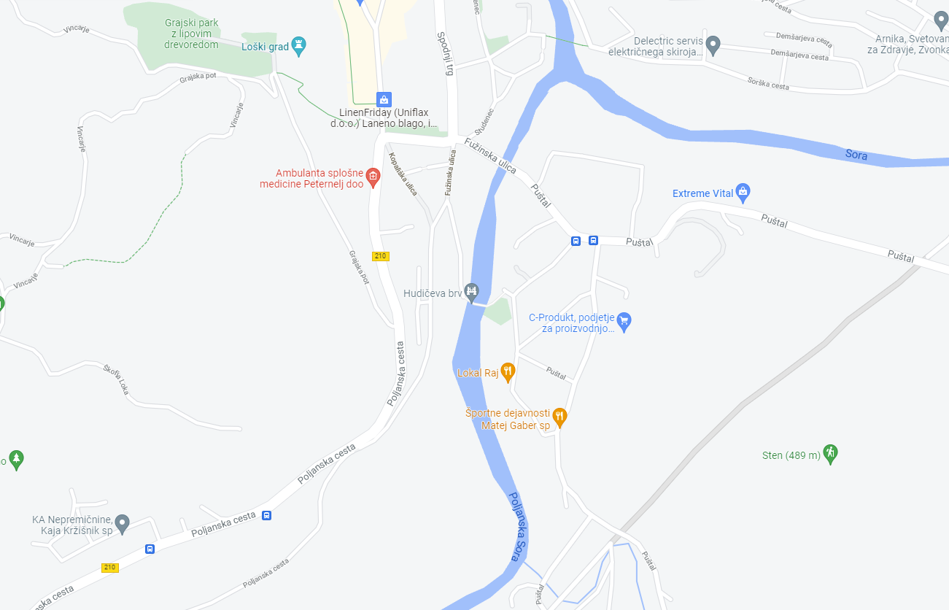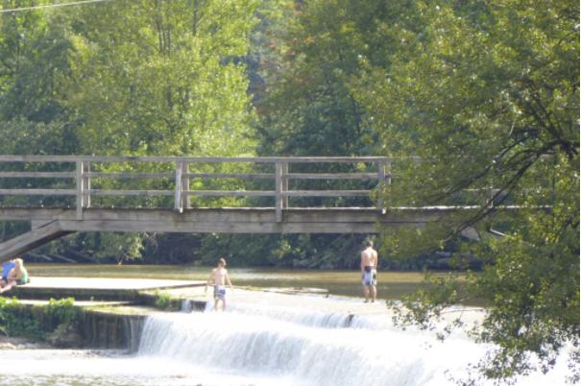
Slika 7: Kopališče Puštal (Škofja Loka)

7 Poljanska Sora, Visoko (Poljane nad Škofjo Loko) (Gorenjska regija)

Poljanska Sora je reka izrazito hudourniškega značaja, z izvirom na meji alpskega in kraškega sveta. Reka spada v skupino salmonidnih voda, saj ima čisto vodo in dobro ohranjene vodne habitate. Na večjem delu toka ima naravno ohranjeno strugo prepleteno s številnimi tolmuni, brzicami in prelivi. Na Visokem (46.12736, 14.21322) je naravno kopališče, kjer je manjši slap (Slika 8).

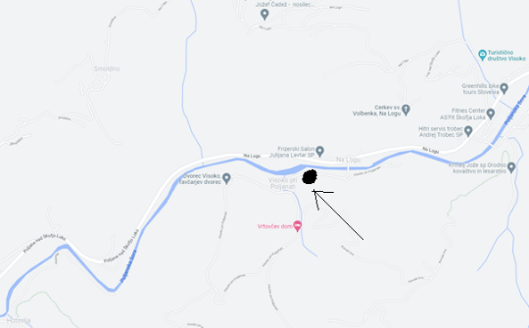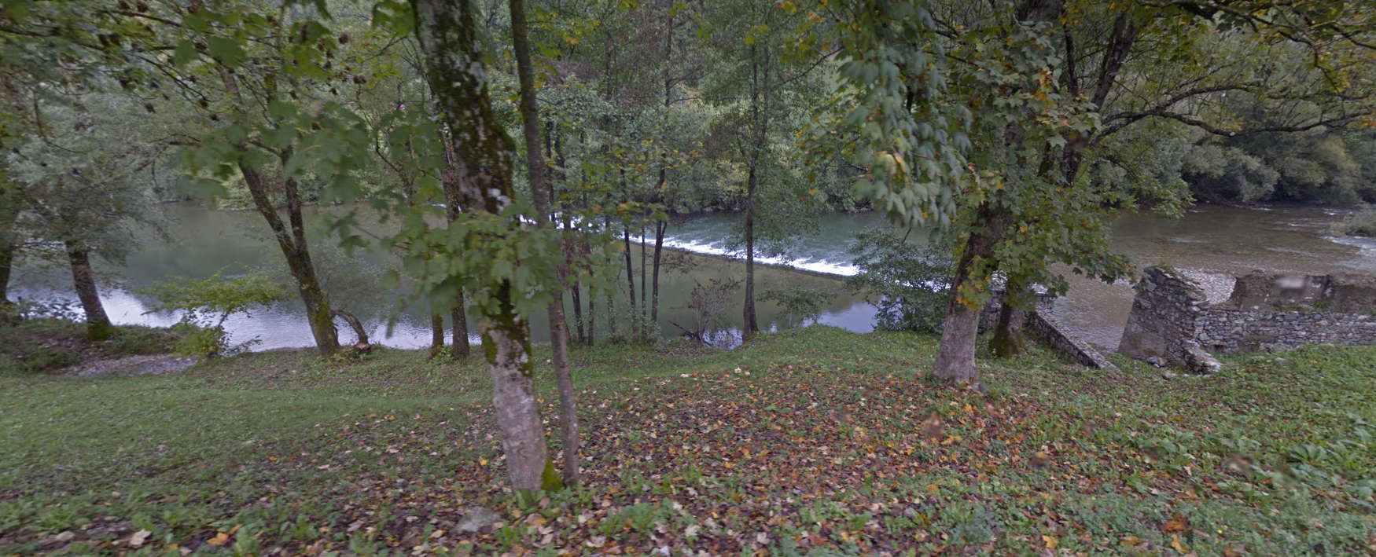
Slika 8: Poljanska Sora, Visoko

8 Sava pri Podnartu (Gorenjska regija)

Reko Savo vzdolž njenega toka spremljajo obsežne prodne terase. V poletnih mesecih je reka Sava odlična za ohladitev in odmik v naravo. Med drugim do reke a lahko pristopite v Podnartu (46.28775, 14.26295) (Slika 9).

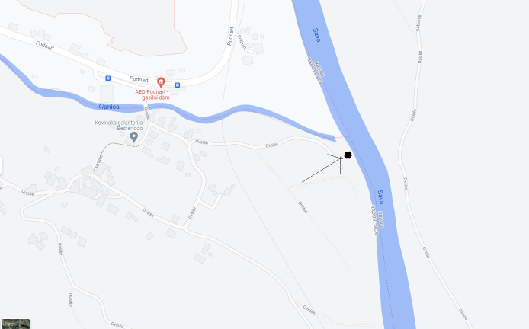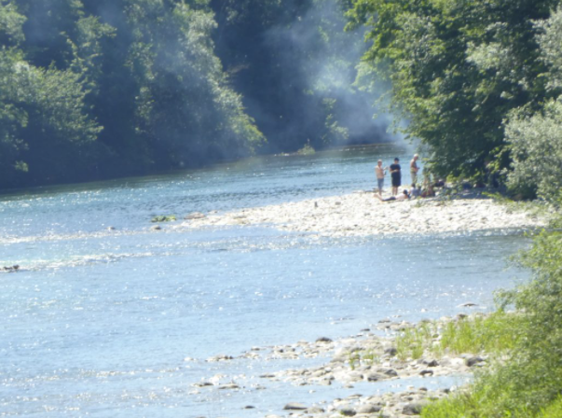
Slika 9: Sava pri Podnartu

8 Velika Zaka (Bled) (Gorenjska regija)

Velika Zaka (46.36188, 14.0825) se nahaja v zalivu ob severni obali Blejskega jezera. Velika Zaka je v poletnem času priljubljeno kopališče, ki ga obišče mnogo domačinov in še več turistov, saj je tukaj tudi priljubljeni Camping Bled. Kopališče v Veliki Zaki je večinoma travnato in se nahaja tik ob jezeru. Postavljeni so tuši. Travnate površine so na voljo tudi čez glavno cesto, v primeru večjega obiska ob koncih tedna (Slika 10).
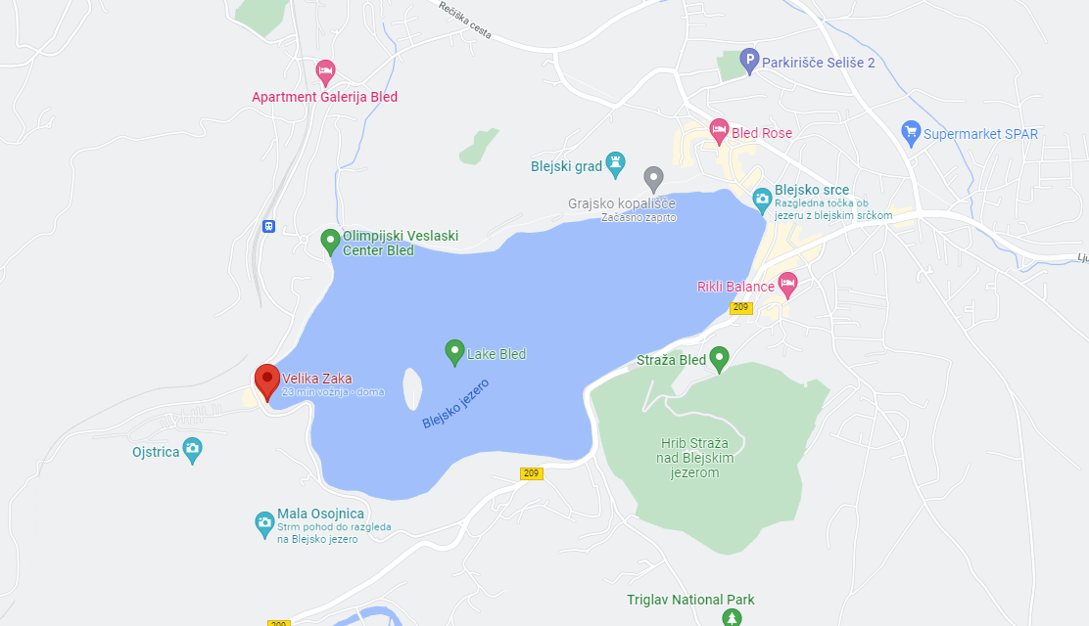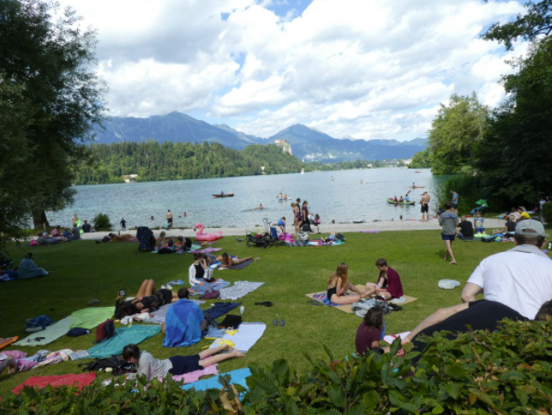
Slika 10: Velika Zaka (Bled)

9 Jasna (Kranjska Gora) (Gorenjska regija)

Pred začetkom prvih zavojev ceste na Vršič se ustavite na kratek oddih pri jezeru Jasna (46.47527, 13.78408). Sestavlja ga dvoje medsebojno povezanih umetnih jezer ob sotočju potokov Velike in Male Pišnice. Kopalce in ostale obiskovalce pri jezeru Jasna pričakujejo pomoli in 6 metrov visoka razgledna ploščad. Ob jezeru se lahko ohladite tudi z osvežilno pijačo ali sladoledom ter uživate v razgledu na čudovite Julijske Alpe v ozadju (Slika 11).

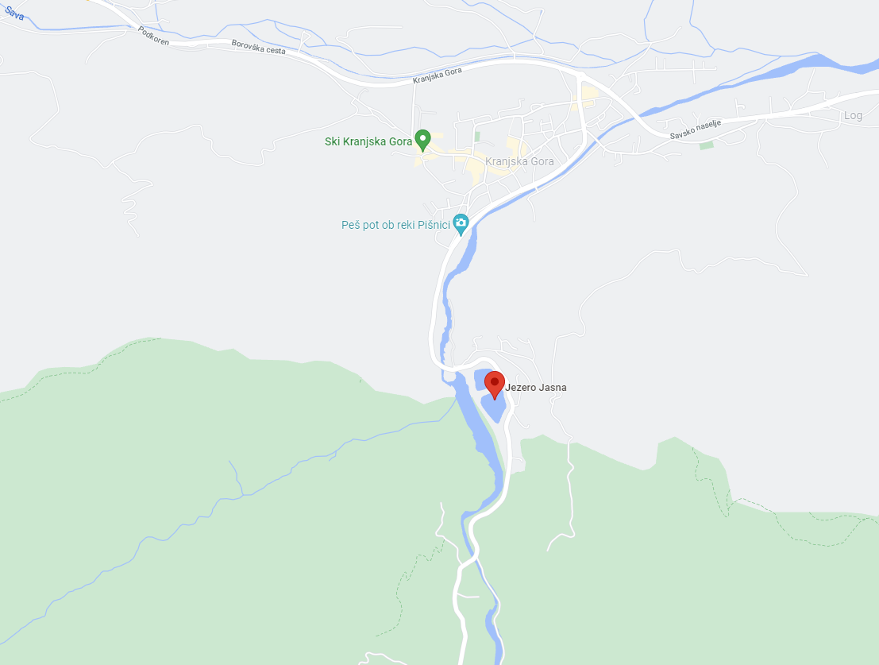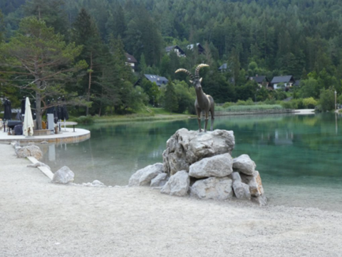
Slika 11: Jezero Jasna, Kranjska Gora

10 Velika korita Soče (Goriška regija)
Velika korita Soče ležijo 9 km severno-zahodno od Bovca. Soča je tik nad začetkom doline Lepena izdolbla 750 m dolga korita (46.34027, 13.65112), katerih stene se na nekaj odsekih povsem zožijo. Globina korit je seveda zelo odvisna od vodostaja: v sušni dobi so globoka tudi do 15 m, ob povodnjih pa jih Soča lahko tudi popolnoma zalije (Slika 12).

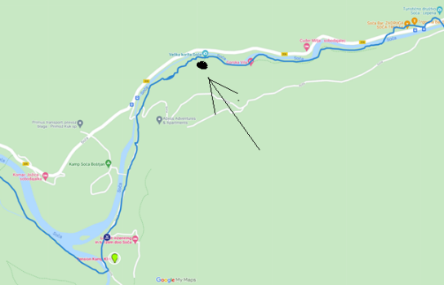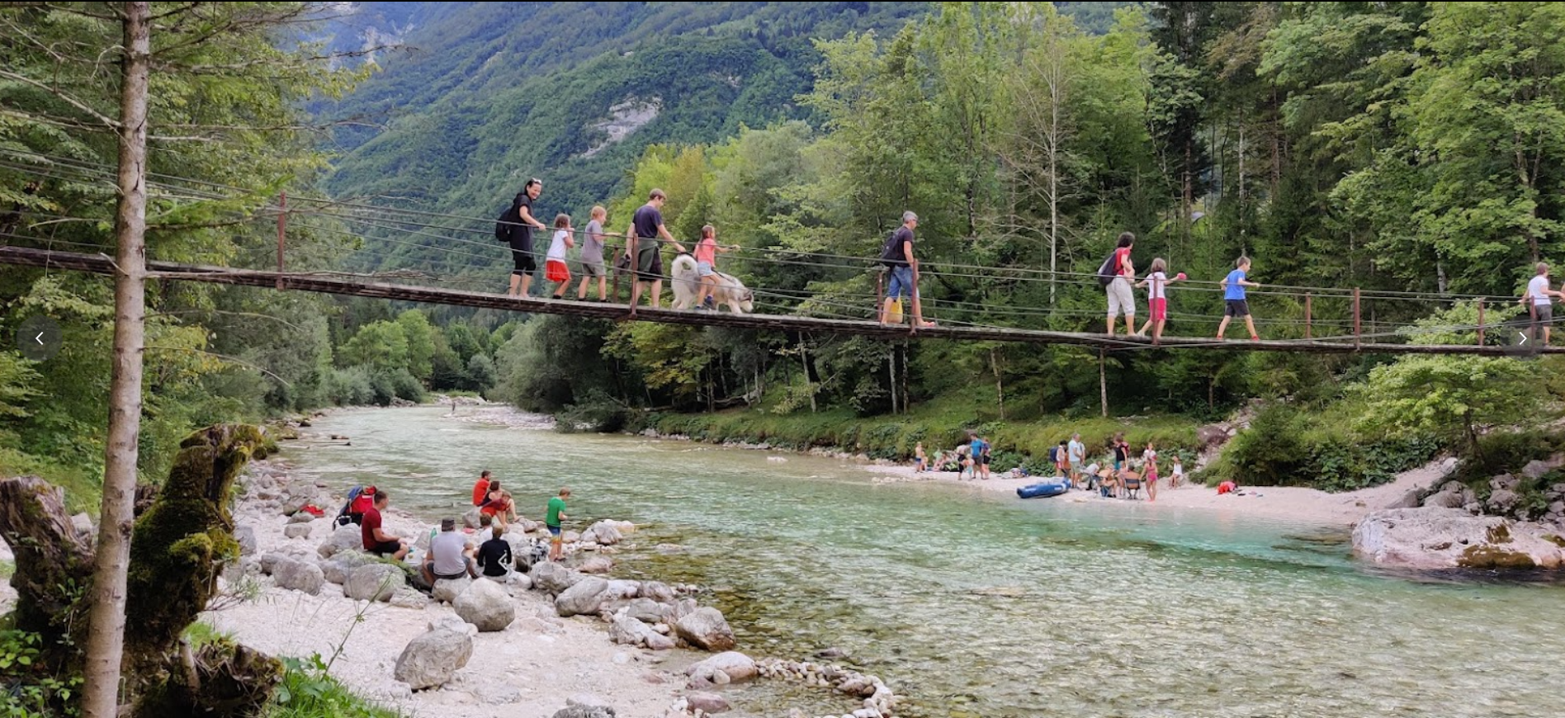
Slika 12: Velika korita Soče

11 Soča, Kamp Gabrje (Goriška regija)

Naravno kopališče Soča (Kamp Gabrje) leži severno-zahodno od Tolmina v oddaljenosti okoli 3,6 km. Kopanje v reki Soči pomeni osvežitev v vročih, poletnih dneh. Obilo možnosti imamo za to aktivnost, če obiščemo Kamp Gabrje (Slika 13).

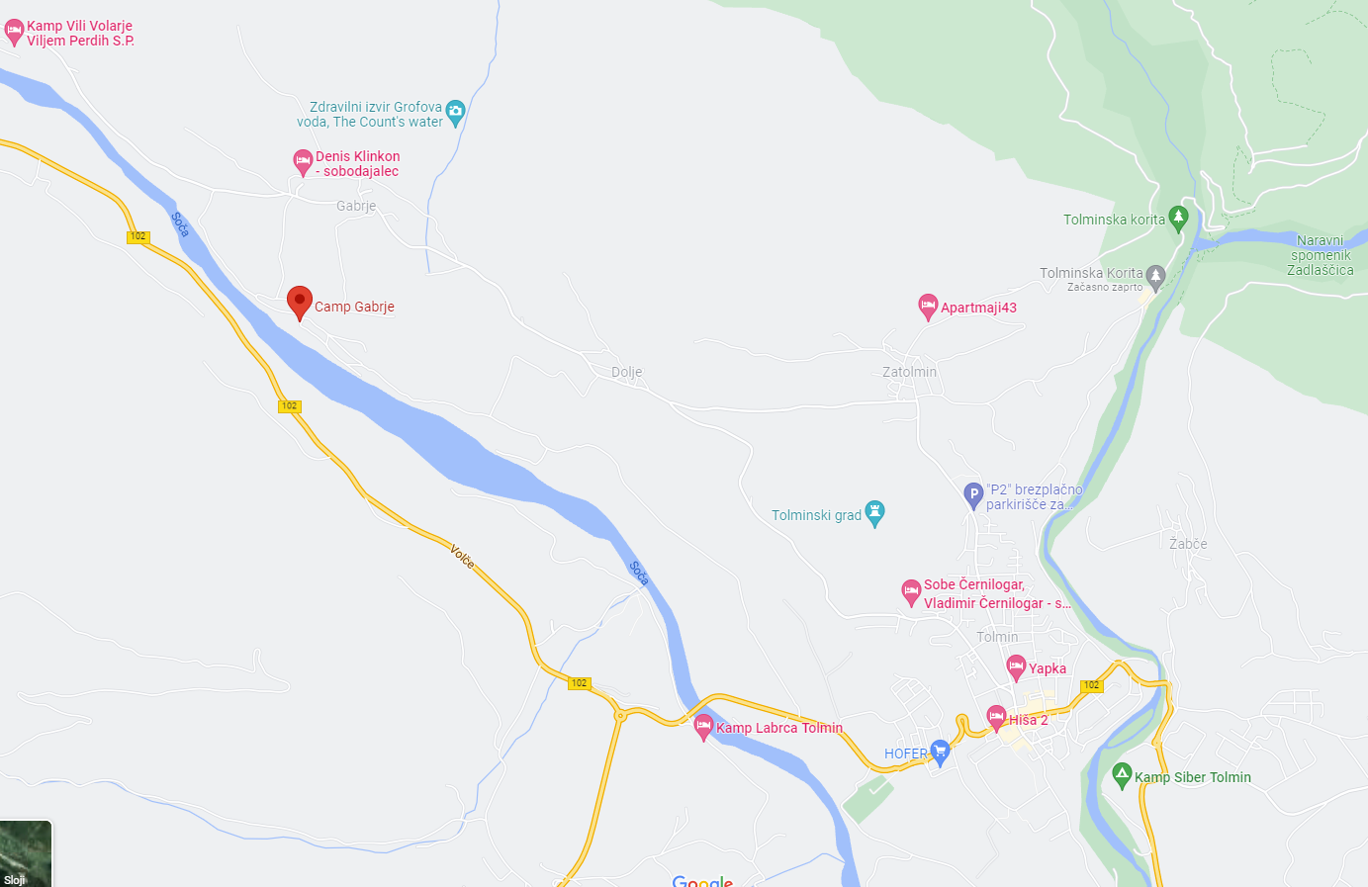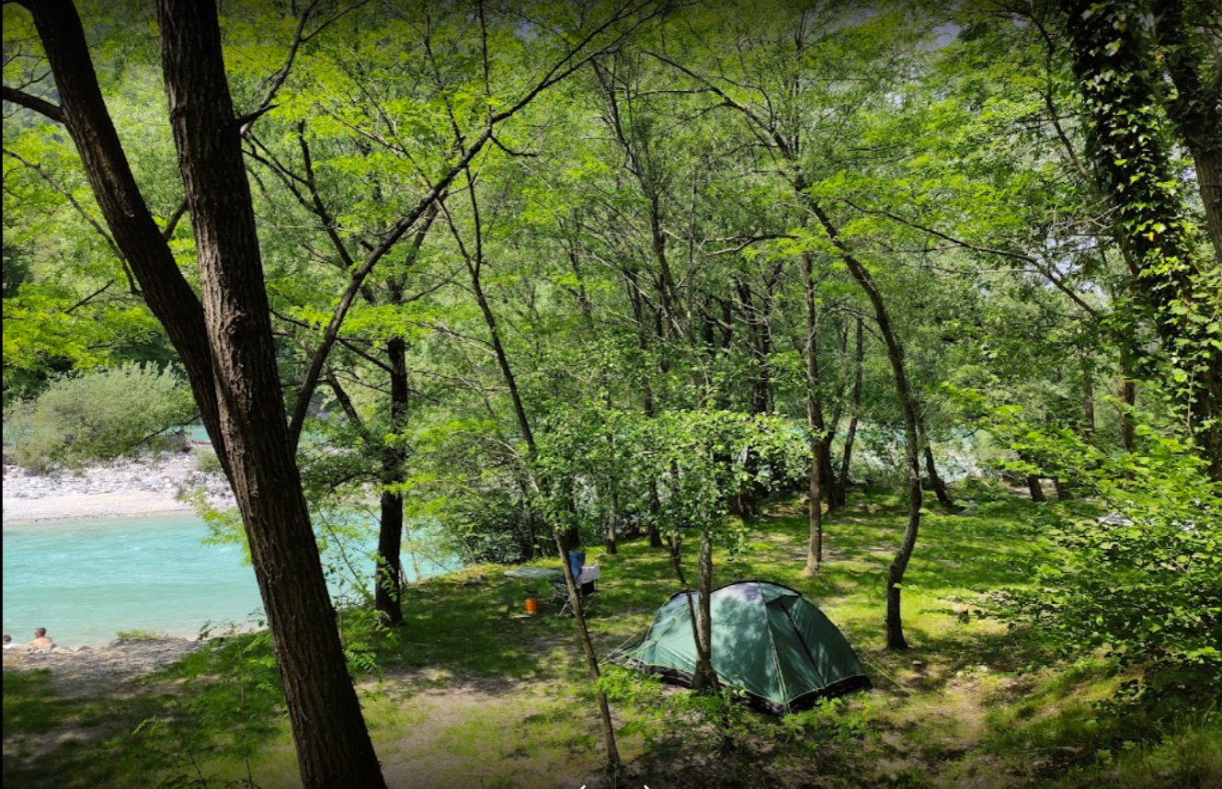
Slika 13: Soča, Kamp Gabrje

12 Sotočje Tolminke in Soče (Tolmin)

Tolmin leži na pomolu med rekama Tolminko in Sočo. Že stoletja je naravno središče Tolminske pokrajine. Sotočje Tolminke in Soče (46.17354, 13.74101)se nahaja le nekaj sto metrov od Tolmina . Sotočje je znano zbirališče za mlade, priljubljena sprehajalna točka za domačine, koncertno prizorišče in še marsikaj drugega (Slika 14).

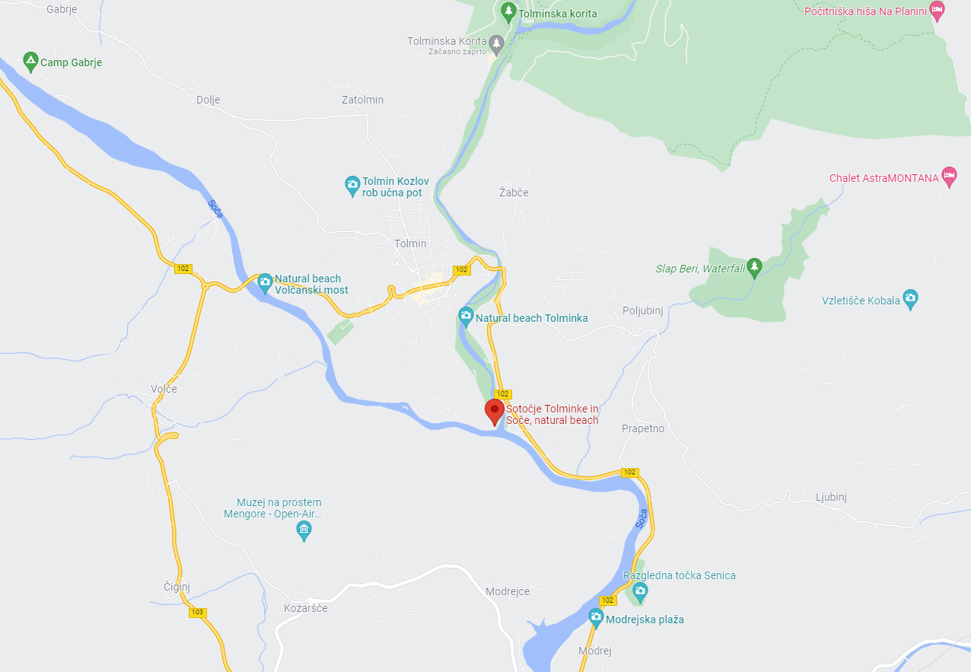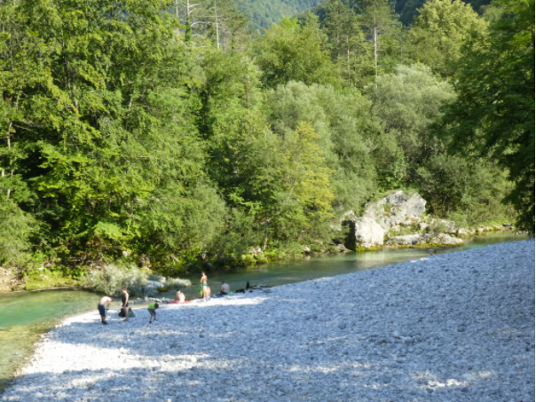
Slika 14: Sotočje Tolminke in Soče (Tolmin)

13 Modrejska plaža (Most na Soči) (Goriška regija)

Avtomobil pustimo na vstopni točki na parkirišču v Modreju. Po urejeni sprehajalni poti se odpravimo proti Tolminu. Po približno 10 minutah pridemo do Modrejske plaže (46.16082, 13.74855) oziroma do akumulacijskega jezera na Soči.

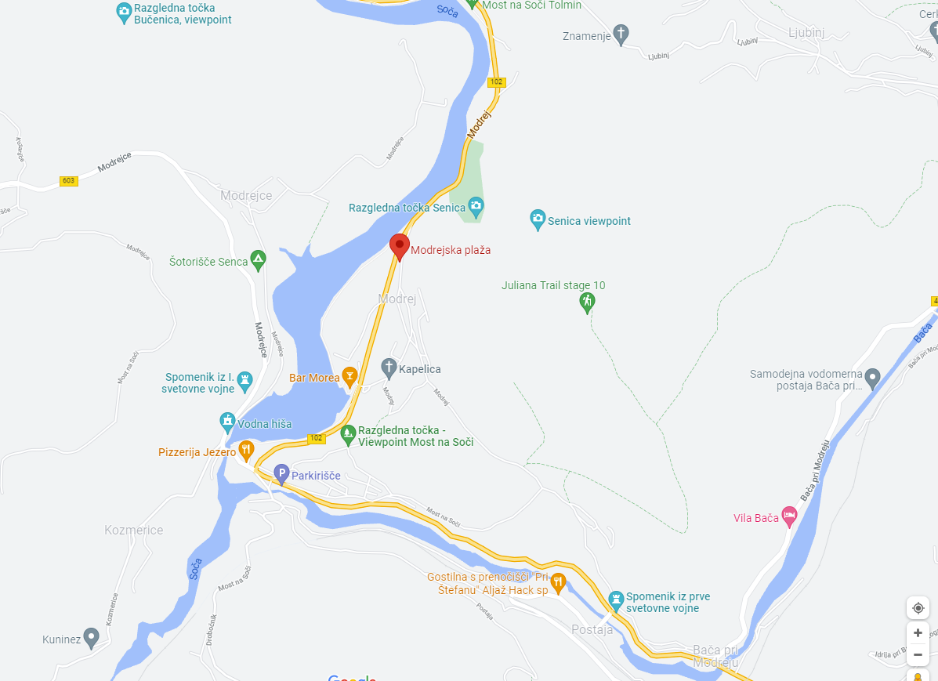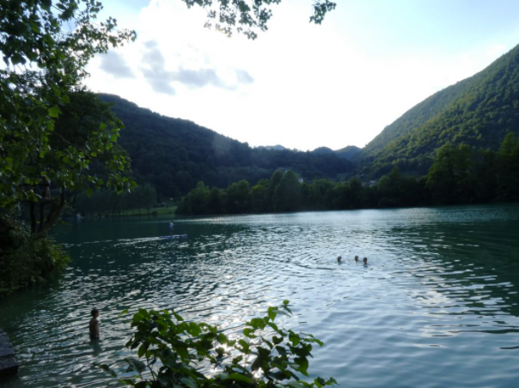
Slika 15: Modrejska plaža (Most na Soči)

13 Kopališče Loka (Žužemberk) (Jugovzhodna Slovenija)
Kopališče Loka (45.82778, 14.93149) se nahaja jugo-vzhodno od Žužemberka v oddaljenosti nekaj sto metrov. Kopališče Loka je priljubljeno naravno kopališče, ki v poletnem času privablja številne domačine in druge obiskovalce. V okviru kopališča je na razpolago brezplačno prostrano parkirišče. Na voljo je tudi manjši pomol, kjer obiskovalci lahko sedijo ali skačejo v reko. Plaža je travnata in nudi senco pod krošnjami dreves.

Vodni vir je reka Krka. Kakovost kopalnih voda na kopalnih območjih na reki Krki, na katerih se spremlja kakovost kopalne vode, primerna za kopanje. Kopalne vode se vrsto let razvrščene kot odlične oziroma dobre.

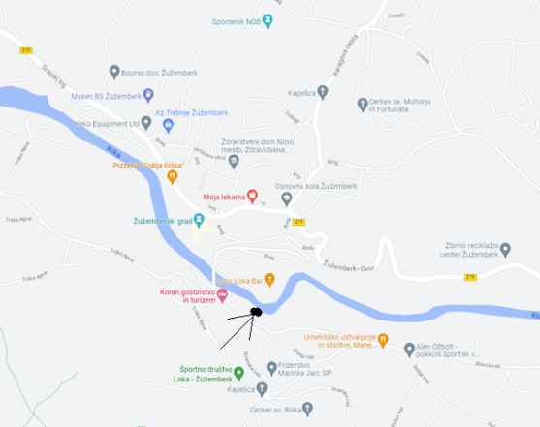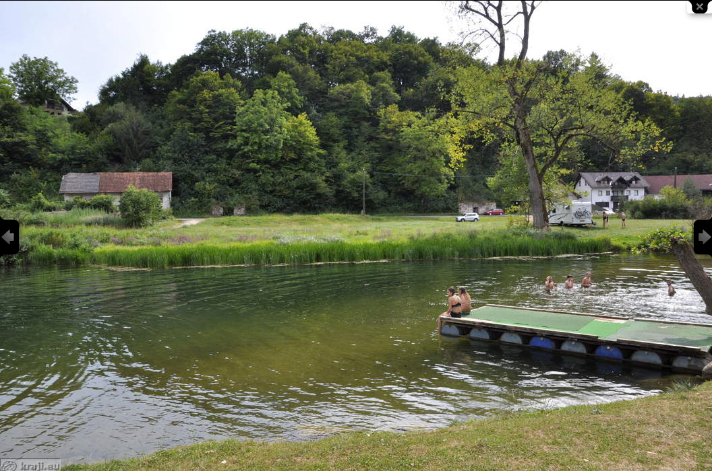
Slika 16: Kopališče Loka, Žužemberk

14 Trebanjsko kopališče na reki Temenici (Jugovzhodna Slovenija)

Trebanjsko kopališče (45.90586, 15.00429 ) je v Trebnjem na reki Temenici, ki je v bližini železniške postaje Trebnje. Voda bi bila lahko bolj globoka, vendar je možno plavati. Najbolj je mogoče zaplavati pri zapornici (voda je čista, a kalna). Ostanke nekdanjega bazena bi bilo treba odkopati, da bi lahko kopališče spet zaživelo (Slika 17).

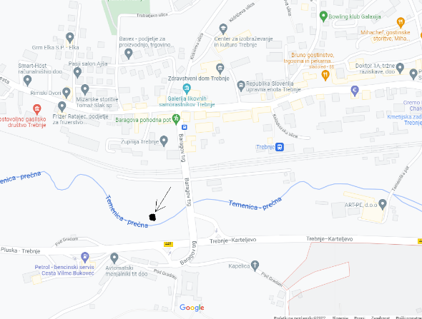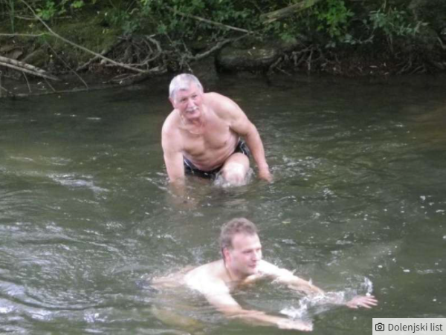
Slika 17: Trebanjsko kopališče na Temenici

15 Jez na Krki, Straža (Vavta vas) (Jugovzhodna Slovenija)

Naravno kopališče Jez, Straža (45.78109, 15.07628) se nahaja v naselju Straža oziroma v Vavti vasi. Vodni vir je reka Krka (Slika 18).

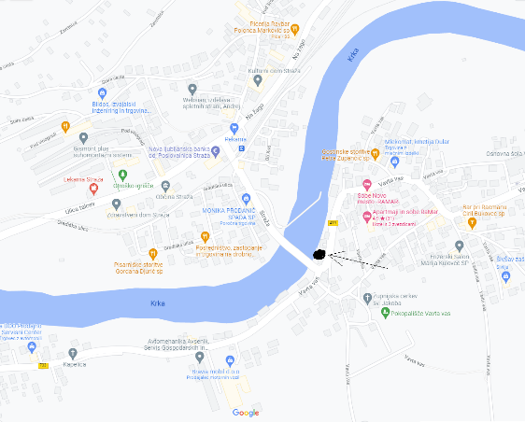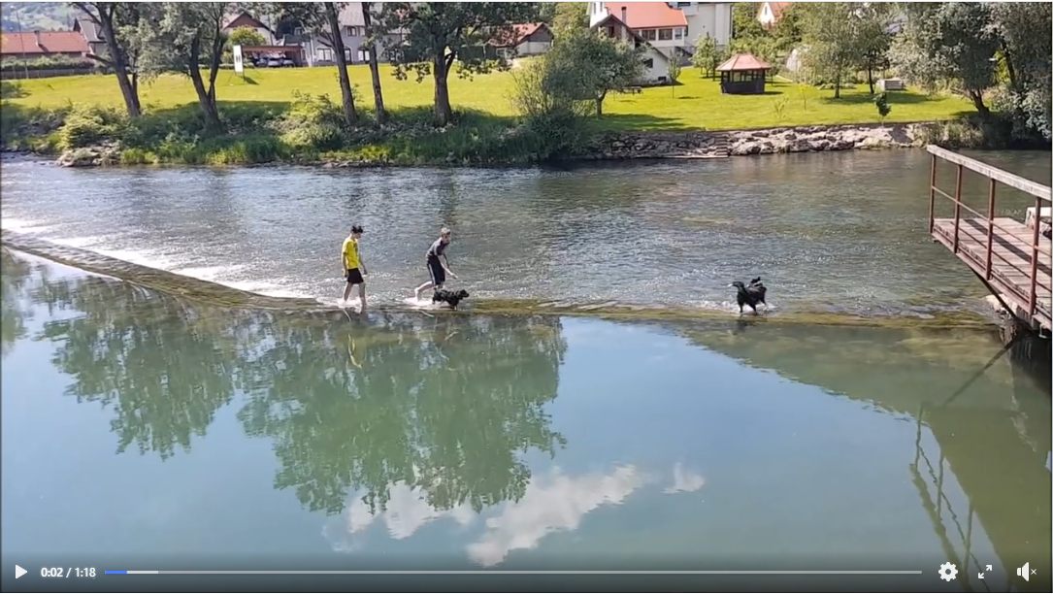
Slika 18: Kopališče Jez na Krki, Straža (Vavta vas)

16 Kopališče Kolpa (Kamp Kolpa) (Vinica) (Jugovzhodna Slovenija)

Naravno kopališče Kolpa (Kamp Kolpa) (45.45866, 15.2557) se nahaja v južnem delu naselju Vinica. Vodni vir za kopališče je Kolpa. Urejen dostop do kopališča je iz Kampa Kolpa. Reka Kolpa velja za eno najtoplejših in najčistejših slovenskih rek in zato tudi za eno najbolj priljubljenih rek za kopanje. Reka Kolpa je bolj lena reka, zato je kopanje v njej bolj prijetno. Povprečna temperatura Kolpe je 20 stopinj Celzija. V daljšem vročem obdobju se temperatura Kolpe ponekod segreje tudi do 28 stopinj Celzija (Slika 19).

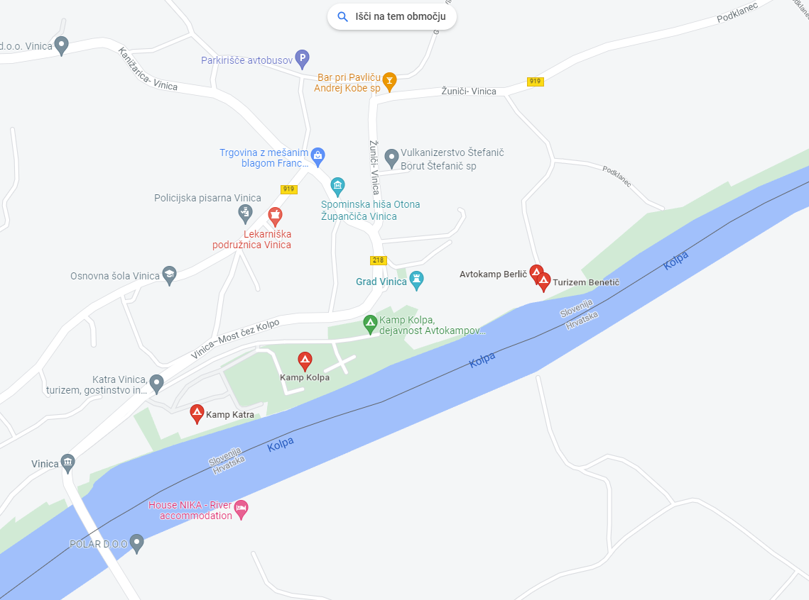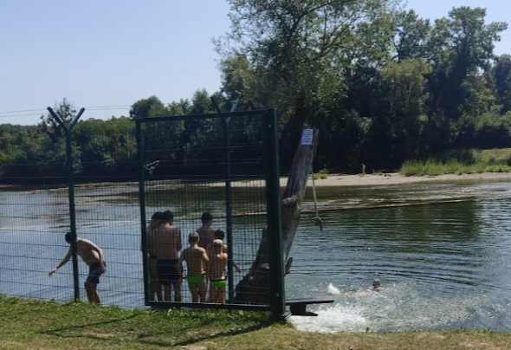
Slika 19: Kolpa (Kamp Kolpa) (Vinica)

3. NAJBOLJŠA NARAVNA KOPALIŠČE OB PPPS GLEDE NA STATISTIČNE REGIJE

1. KRITERIJI ZA OCENJEVANJE

S programom za večparametrsko odločanje Dexi smo ocenjevali naslednje značilnosti v zvezi s kvaliteto naravnih kopališči ob PPPS:
- geografske značilnosti (lega, slikovitost okolice, pozitivna energija, ki seva iz okolja);
- tehnične značilnosti (sprehajalne poti, število kopalcev, nastanitvene zmogljivosti, ustreznost sanitarij, parkirišča);
- ekonomske značilnosti (število kopalcev, strokovnost osebja, gostinska ponudba, cene za storitve);
- rekreacijske značilnosti (pogoji za plavanje, športna infrastruktura, kvaliteta plaže, uporaba plovil).

2. BLAGUŠKO JEZERO

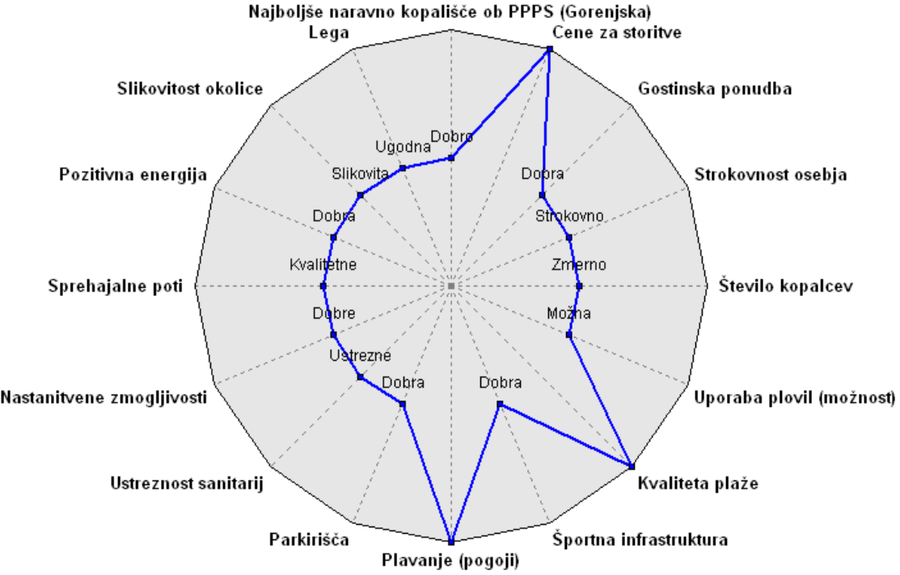
Slika 20: Blaguško jezero, ocena Dexi

Iz slike 20 je razvidno da je najboljše naravo kopališče ob PPPS (Pomurska in Podravska regija) Blaguško jezero, v bližini Svetega Jurija ob Ščavnici, ker ima zelo primerne rekreacijske značilnosti. Ekonomske, tehnične in geografske značilnosti ima primerne. Še največja pomanjkljivost Blaguškega jezera je, da nima športne infrastrukture (igrišča za odbojko, košarko …). Sledita mu Soboško jezero Expano in Zeleno jezero pri Kidričevem.

3. VELIKA ZAKA (BLED)

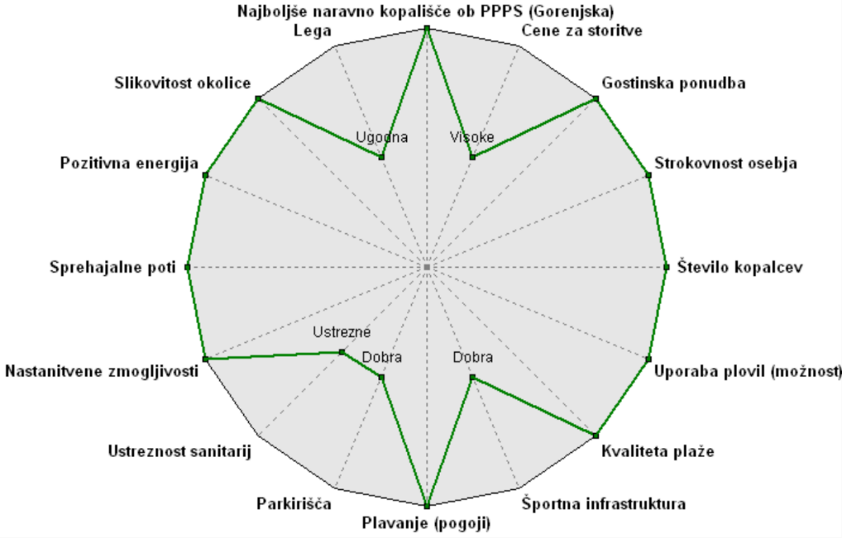
Slika 21: Velika Zaka, Bled, ocena Dexi

Iz slike 21 je razvidno da je najboljše naravo kopališče ob PPPS (Gorenjska) Velika Zaka, Bled, ki ima zelo primerne geografske, rekreacijske in ekonomske značilnosti. Primerne pa ima tehnične značilnosti, ker smo ocenili parkirišča kot dobra in ustreznost sanitarij kot ustrezna. Lego smo ocenili kot ugodno, športno infrastrukturo kot dobro.
Veliki Zaki sledi Jasna, Kranjska Gora; Puštal, Škofja Loka; Črnava, Preddvor in kanjon Kokre in mestno jedro Kranja. Na koncu razvrstitve sta Sora, Visoko in Sava, Podnart, ki imata samo geografske značilnosti primerne, ostalo značilnosti so ocenjene z najnižjimi vrednostmi.

4. SOČA, KAMP GABRJE

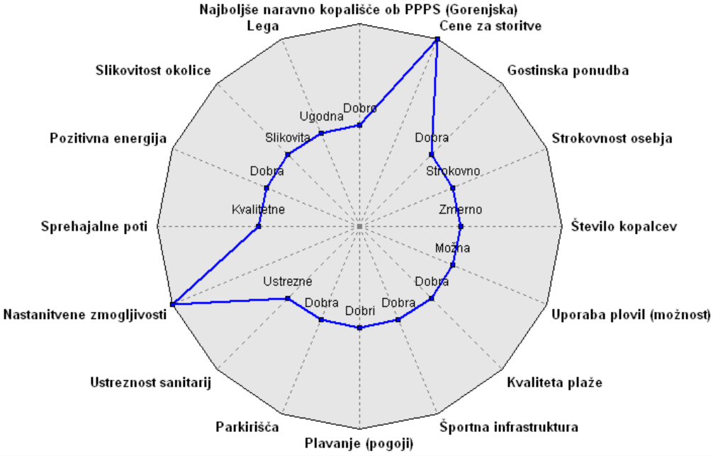
Slika 22: Soča, Kamp Gabrje (Tolmin), ocena Dexi

Iz slike 22 je razvidno da je najboljše naravo kopališče ob PPPS (Goriška regija) Soča, Kamp Gabrje (Tolmin), ki ima primerne geografske, rekreacijske, tehnične in ekonomske značilnosti. Kamp Gabrje se je tesno uvrstil pred Sotočjem Tolminke in Soče, ker ima boljše nastanitvene zmogljivosti. Sledijo Sotočje Tolminke in Soče (Tolmin), Velika korita Soče in Modrejska plaža (Most na Soči).

5. KOLPA, KAMP KOLPA (VINICA)

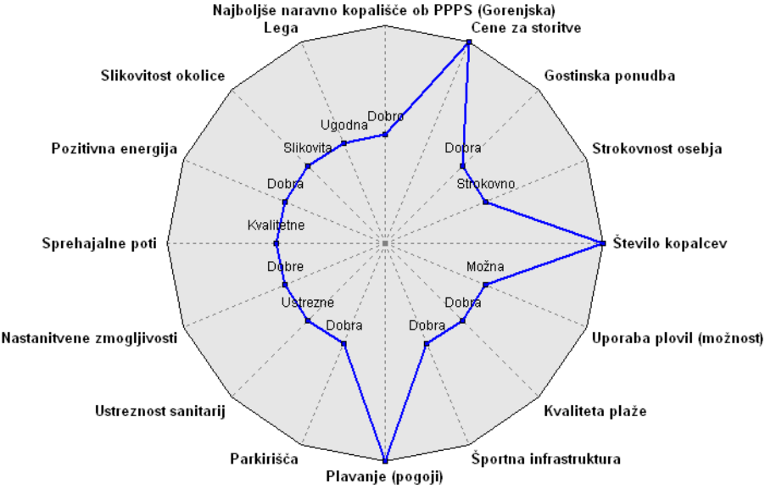
Slika 23: Kolpa, Kamp Kolpa (Vinica), ocena Dexi

Iz slike 23 je razvidno da je najboljše naravo kopališče ob PPPS (Jugovzhodna Slovenija) Kolpa, kamp Kolpa (Vinica), ki ima primerne geografske, rekreacijske, tehnične in ekonomske značilnosti. Kolpa, Kamp Kolpa (Vinica) se je tesno uvrstil pred Naravnim kopališčem Loka (Žužemberk) zaradi dobrih pogojev za plavanje. Sledita naravno kopališče Jez, Straža in Trebanjsko kopališče. Slednje je resnično bolj želja, da bi bilo kopališče s strani določenih ljudi. Čeprav je bilo dokaj živo kopališče pred desetletji.

4. ANKETA: NARAVNA KOPALIŠČA IN JEZERA OB PISATELJSKE PEŠPOTI PO SLOVENIJI (PPPS)

V januarju in februarju 2022 smo anketirali dijake iz naslednjih mest, ki obiskujejo poslovne srednje šole v Sloveniji:
- Ptuj (38 anketiranih dijakov);
- Kranj (70 anketiranih dijakov);
- Nova Gorica (20 anketiranih dijakov) in
- Novo mesto (3 anketirani dijaki).

Reševali so spletno anketo, ki je bila dosegljiva na spletnem naslovu. http://lebinca.com/sprasevanje. Anketiranci so bili moški in ženske. Starost anketirancev je bila od 16 do 20 let.

Na podlagi analize odgovorov, ki smo jih prejeli od anketirancev, smo prišli do naslednjih ugotovitev.

1. Vzroki za obiskovanje naravnih kopališč ob PPPS
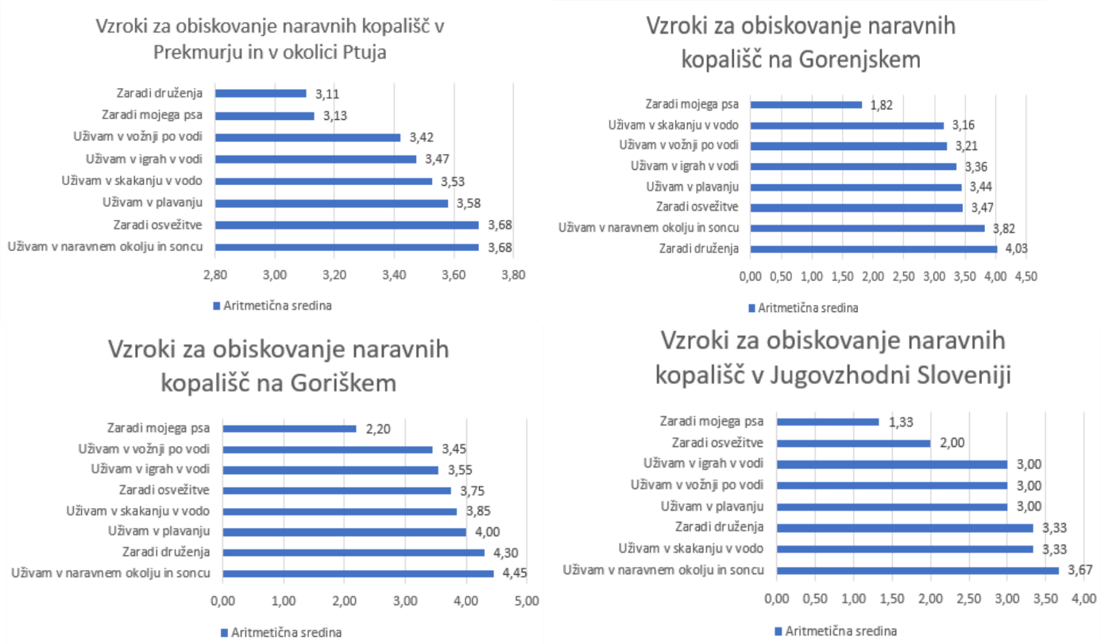
Slika 24: Vzroki za obiskovanje naravnih kopališč ob PPPS

Iz slike 24 je razvidno, da je glavni razlog za obiskovanje naravni kopališč s strani anketirancev: naravno okolje in sonce. Pomembni razlogi so tudi druženje z drugimi ljudmi, plavanje, skakanje v vodo in osvežitev v vodi. Manj pomembni razlogi pa so igre z žogo v vodi, vožnja po vodi. Vodenje psa na naravno kopališče pa za večino anketirancev ni razlog za obisk.

2. Najbolj priljubljena naravna kopališča ob PPPS

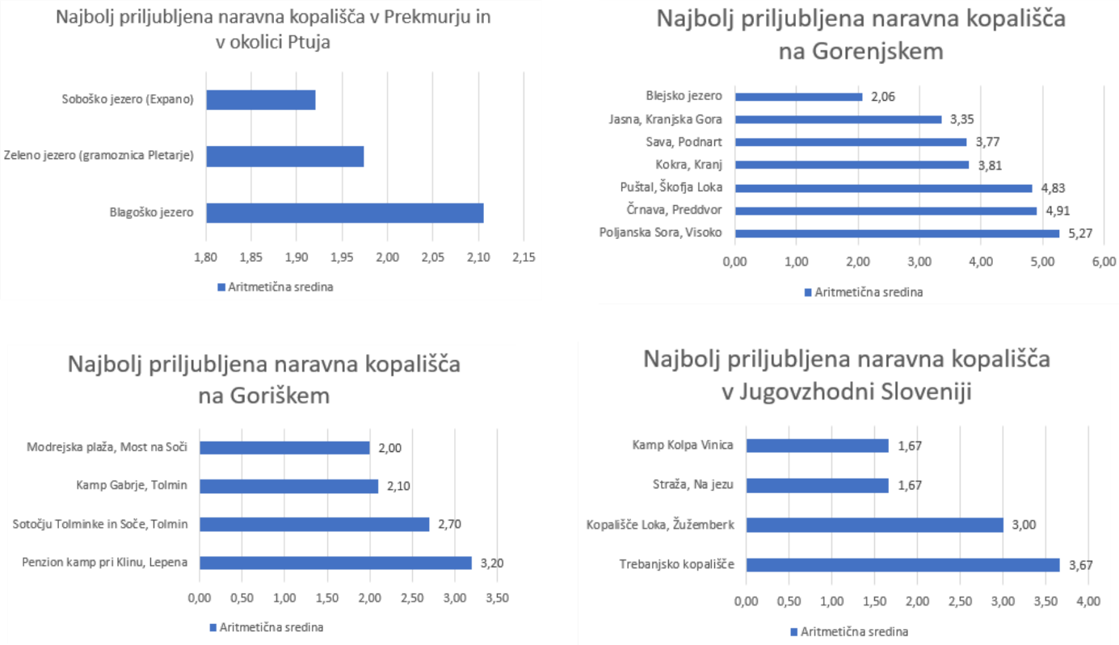
Slika 25: Najbolj priljubljena naravna kopališča ob PPPS

Iz slike 25 je razvidno, da je razvrstitev naravnih kopališč ob PPPS od najbolj priljubljenega do najmanj priljubljenega naslednja:
Naravna kopališča v Pomurju in okolic Ptuja: Soboško jezero (Expano), Zeleno jezero (Gramoznica Kuhar Pleterje), Blagoško jezero.

Naravna kopališča na Gorenjskem: Blejsko jezero, Jasna, Kranjska Gora, Sava Podnart, Kokra Kranj, Puštal, Škofja Loka, Črnava Preddvor, Poljanska Sora, Visoko.

Naravna kopališča na Goriškem: Modrejska plaža (Most na Soči), Soča (Kamp Gabrje), Sotočje Tolminke in Soče (Tolmin) in Velika korita Soče.

Naravna kopališča v Jugovzhodni Sloveniji: Kolpa, Kamp Kolpa (Vinica), Straža jez, Kopališče Loka (Žužemberk), Trebanjsko kopališče.

3. Pogostnost obiskovanja naravnih kopališč ob PPPS

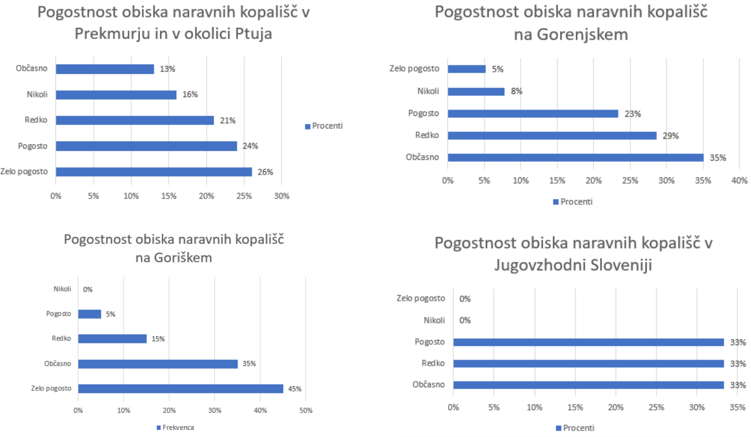
Slika 26: Pogostnost obiskovanja naravnih kopališč ob PPPS

Največ anektiranih dijakov občasno obiskuje naravna kopališča ob PPPS. Večji delež anketirancev redko, pogosto oziroma zelo pogosto obiskujejo naravna kopališča. Najmanj pa je takih, ki nikoli ne obiskujejo naravna kopališča.

4. Značilnosti naravnih kopališč ob PPPS

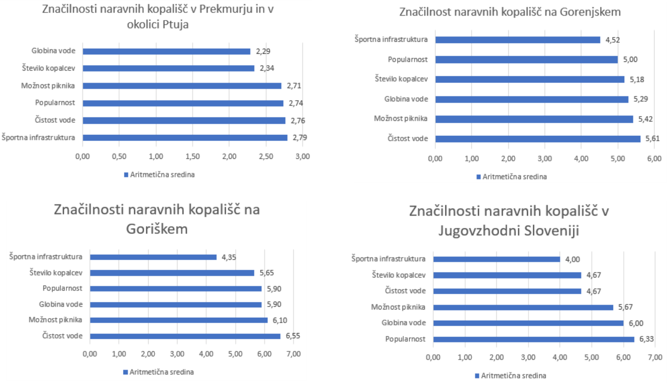
Slika 27: Značilnost naravnih kopališč ob PPPS

Iz slike 27 je razvidno, da anketiranci menijo, da je na naravnih kopališčih ob PPPS čista voda, ugodna možnost za piknike, voda je dovolj globoka in naravna kopališča so dokaj popularna. Na naravnih kopališčih ne občutijo velikega števila kopalcev. Po njihovem mnenju je na kopališčih še najslabše poskrbljeno za športno infrastrukturo.

5. Naravna kopališča, ki jih obiskujejo anketiranci izven svojih regij
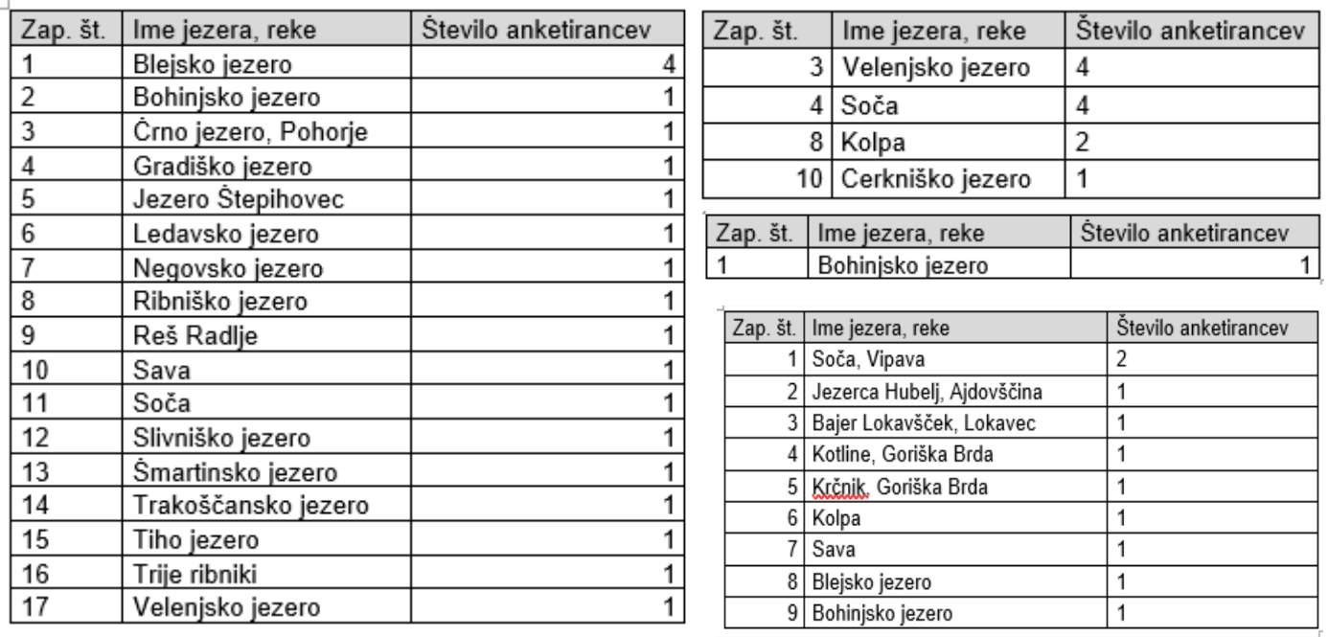
Slika 28: Naravna kopališča, ki jih obiskujejo anketiranci izven svojih regij

Iz slike 28 je razvidno, da anketiranci obiskujejo poleg naravnih kopališč ob PPPS še zelo pogosto Bohinjsko, Cerkniško, Črno, Gradiško, Lendavsko, Negovsko, Šmartinsko, Velenjsko, Slivniško, Ribniško, Tiho, Trakoščansko jezero. Radi obiskujejo tudi naslednje reke, ki so primerne za kopanje: Sočo, Kolpo, Savo. Naštetih je tudi nekaj manjših kopališč: Bajer Lokavšček; Kotline, Goriška brda; Jezero Štepihovec; Jezerca Hubelj, Ajdovščina; Krčnik, Goriška Brda; Reš, Radlje; Trije ribniki …

6. Spremembe na naravnih kopališčih, za katere so zainteresirani anketiranci
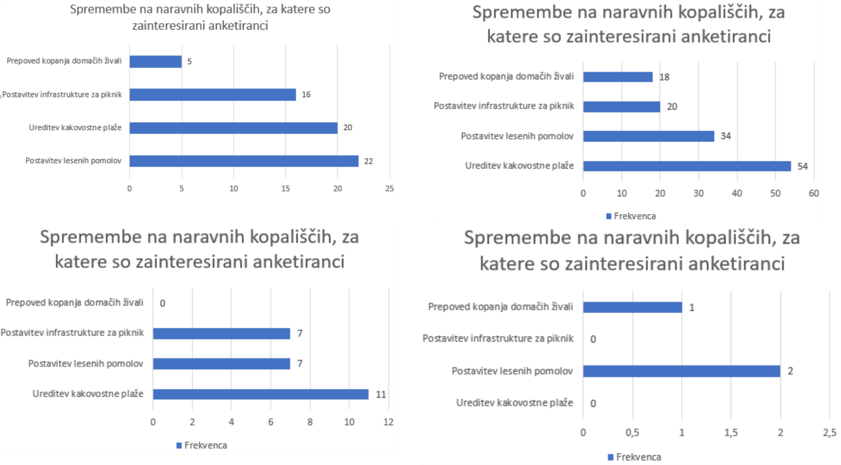
Slika 29: Spremembe na naranvnih kopališčih za katere so zainteresirani anketiranci

Iz slike 29 je razvidno, da so anketiranci najbolj navdušeni, da bi naravna kopališča ob PPPS uredila kakovostne plaže, nekoliko manj so zainteresirani za postavitev lesenih pomolov in postavitev infrastrukture za piknik. Le nekaj pa bi jih prepovedalo vstop domačih živali na naravna kopališča.

5. SKLEPNE UGOTOVITVE

Vsaka popestritev na daljinskih pohodniških poteh je dobrodošla. Pod tako popestritev štejemo tudi reke in jezera. V nekaterih jezerih in rekah se ni mogoče kopati zaradi različnih razlogov: ribolov (npr. Trojiško jezero), umazana, vrtinčasta voda … (npr. Ptujsko jezero, Mura …).

Našli smo 14 jezer in 4 reke v 4 statističnih regijah, v katerih poteka PPPS. Nobenih »kopalnih vod«, mimo katerih gre PPPS, nismo našli v Osrednji Sloveniji, Zasavju, Posavju, Savinjski, Koroški, Notranjsko-primorski regiji in Obalno-kraški regiji.

Najprej navajamo dejavnike, ki vplivajo na kakovost naravnih kopališč in so delo »matere narave«:
- slikovitost okolice,
- lega,
- pozitivna energija,
- pogoji za plavanje.

Ostali dejavniki so rezultat človeških rok oziroma obnašanja ljudi:
- gostinska ponudba,
- strokovnost osebja,
- število kopalcev,
- uporaba plovil,
- kvaliteta plaže,
- športna infrastruktura,
- parkirišča,
- sanitarije,
- nastanitvene zmogljivosti,
- sprehajalne poti.

Zgoraj našteti dejavniki vplivajo tudi na zadovoljstvo obiskovalcev naravnih kopališč.

Na podlagi zgornjih kriterijev smo izbrali 4 najboljša kopališča glede na regije, mimo katerih gre PPPS:
- Blaguško jezero (Pomurska in Podravska regija),
- Velika Zaka, Bled (Gorenjska regija),
- Soča, Kamp Gabrje (Goriška regija),
- Kolpa, Kamp Kolpa (Vinica) (Jugovzhodna Slovenija).

Anketiranci pa so nam razkrili:
- zelo pomembni razlogi za obisk naravnih kopališč so naravno okolje in sonce, druženje z ljudmi, plavanje, skakanje v vodo in osvežitev v vodi …;
- večje število jih občasno zahaja na naravna kopališča, so pa tudi taki ki so pogosto na naravnih kopališčih, nekaj pa je tudi takih, ki ne obiskujejo nravnih kopališč;
- smatrajo, da je voda dovolj čista in globoka na naravnih kopališčih;
- ne občutijo gneče na naravnih kopališčih;
- naravna kopališča se jim zdijo dokaj popularna;
- želeli pa bi se več športne infrastrukture na naravnih kopališčih.

6. LITERATURA
Dolenjski list. 2016. Tudi letos osvežite v Temenici. [Online].
Razpoložljivost: https://bit.ly/3LKsCcR (21. 2. 2022).

Google. 2022. Google – Travel. [Online].
Razpoložljivost: https://www.google.com/travel/ (21. 2. 2022).

Lukan, R. 2022. Hribi.net. [Online].
Razpoložljivost: https://www.hribi.net/ (21. 2. 2022).

NELUS, Bojan Flander s.p. 2022. Kraji – Slovenija. [Online].
Razpoložljivost: https://kraji.eu/slo (21. 2. 2022)

TIC Kranj. 2022. Kanjon reke Kokre. [Online].
Razpoložljivost: https://www.visitkranj.com/sl/kanjon-reke-kokre-1 (21. 2. 2022).

